UNIVERSIDADE DE MOGI DAS CRUZES
BACHARELADO EM ENGENHARIA DE SOFTWARE

ANA GABRIELA GONÇALVES RIBEIRO
VITÓRIA RODRIGUES DE SOUZA

PORTAL DO ALUNO P.I
Relatório Técnico DevSecOps

Mogi das Cruzes
2026

1. INTRODUÇÃO À ARQUITETURA OPEN-SOURCE

1.1 O QUE É DEVSECOPS
DevSecOps é a prática de colocar a segurança dentro do processo automático de desenvolvimento, desde o início do projeto. Estimulam o trabalho em equipe entre desenvolvedores, profissionais de segurança e operações com o objetivo de criar softwares eficientes e seguros.
DevSecOps une três etapas essenciais no ciclo do software:
- Desenvolvimento (Dev): Planejar e codificar a aplicação
- Segurança (Sec): Garantir que o código esteja protegido desde o início.
- Operações (Ops): Lançar o software, monitorar e corrigir eventuais falhas.
No Portal do Aluno, essas verificações estão em uma esteira (pipeline) do GitHub Actions, definida no arquivo .github/workflows/devsecops-avancado.yml. A esteira roda sozinha a cada push e a cada Pull Request para a branch main.

1.2 NÍVEL PROFISSIONAL UTILIZANDO FERRAMENTAS GRATUITAS
Alcançar um nível profissional de segurança não depende de licenças caras, mas sim uma cobertura consistente, automatizada e padronizada.
No Portal do ALuno P.I, o projeto cobre três áreas:

Área | Objetivo de Análise | Ferramenta
Teste dinâmico (DAST) | O sistema, funcionando, tem falhas que um atacante enxergaria? | OWASP ZAP
Privacidade e dados sensíveis | O código expõe dados pessoais ou segredos? | Bearer
Cadeia de suprimentos | Quais bibliotecas de terceiros o sistema usa, e em quais versões? | Trivy (SBOM)

Essas ferramentas garantem um nível profissional porque:
- Código aberto e transparente: Permite a auditoria do código-fonte, garantindo maior confiabilidade aos resultados.
- Comunidades ativas: O OWASP é uma fundação sem fins lucrativos, e as regras das ferramentas são atualizadas frequentemente.
- Integração nativa: Conectam-se diretamente ao GitHub Actions via actions oficiais, dispensando infraestrutura própria.
- Padrões de mercado: Geram relatórios no formato CycloneDX (SBOM), aceito por outras ferramentas e por auditorias.
- Custo zero: O GitHub Actions é gratuito para repositórios públicos e possui cota sem custo para os privados.

2. DESCRITIVO TÉCNICO DAS FERRAMENTAS

2.1 OWASP ZAP: TESTES COM APLICAÇÃO EM EXECUÇÃO (DAST)
OWASP é uma fundação sem fins lucrativos que cria materiais e ferramentas gratuitas de segurança. O ZAP (Zed Attack Proxy) é mantido pelo OWASP.
Ele testa o sistema em execução, agindo como um invasor externo que não tem acesso ao código. O ZAP navega pelas páginas e analisa as respostas do servidor, como cabeçalhos HTTP, cookies e formulários, procurando configurações inseguras e sinais de vulnerabilidades como XSS e injeções.
Como foi feito no projeto: O job dast-zap prepara um ambiente de teste dentro do servidor do GitHub (o runner):
- Sobe um banco Postgres temporário (services: postgres), para nunca tocar no banco real do Neon.
- Instala as dependências do requirements.txt.
- Executa migrate, createcachetable e collectstatic.
- Liga o sistema com runserver na porta 8000.
- Espera o site responder em http://localhost:8000.
- Executa o ZAP contra esse endereço, com a action zaproxy/action-baseline.
Todas as variáveis do ambiente de teste (chave secreta, banco, chaves de criptografia) são valores falsos, criados apenas para a esteira. Para permitir o banco sem SSL no teste, o settings.py passou a ler DATABASE_SSL_REQUIRE. O padrão continua exigindo SSL, então a produção não mudou.
Bloqueio: O passo usa fail_action: true. Com isso, qualquer alerta novo deixa o job vermelho e impede o avanço do código. Na primeira rodada com o bloqueio ativo, o ZAP encontrou 8 avisos e o build foi barrado, o que confirmou que o mecanismo funciona. Nenhum aviso era de nível grave (FAIL-NEW: 0).
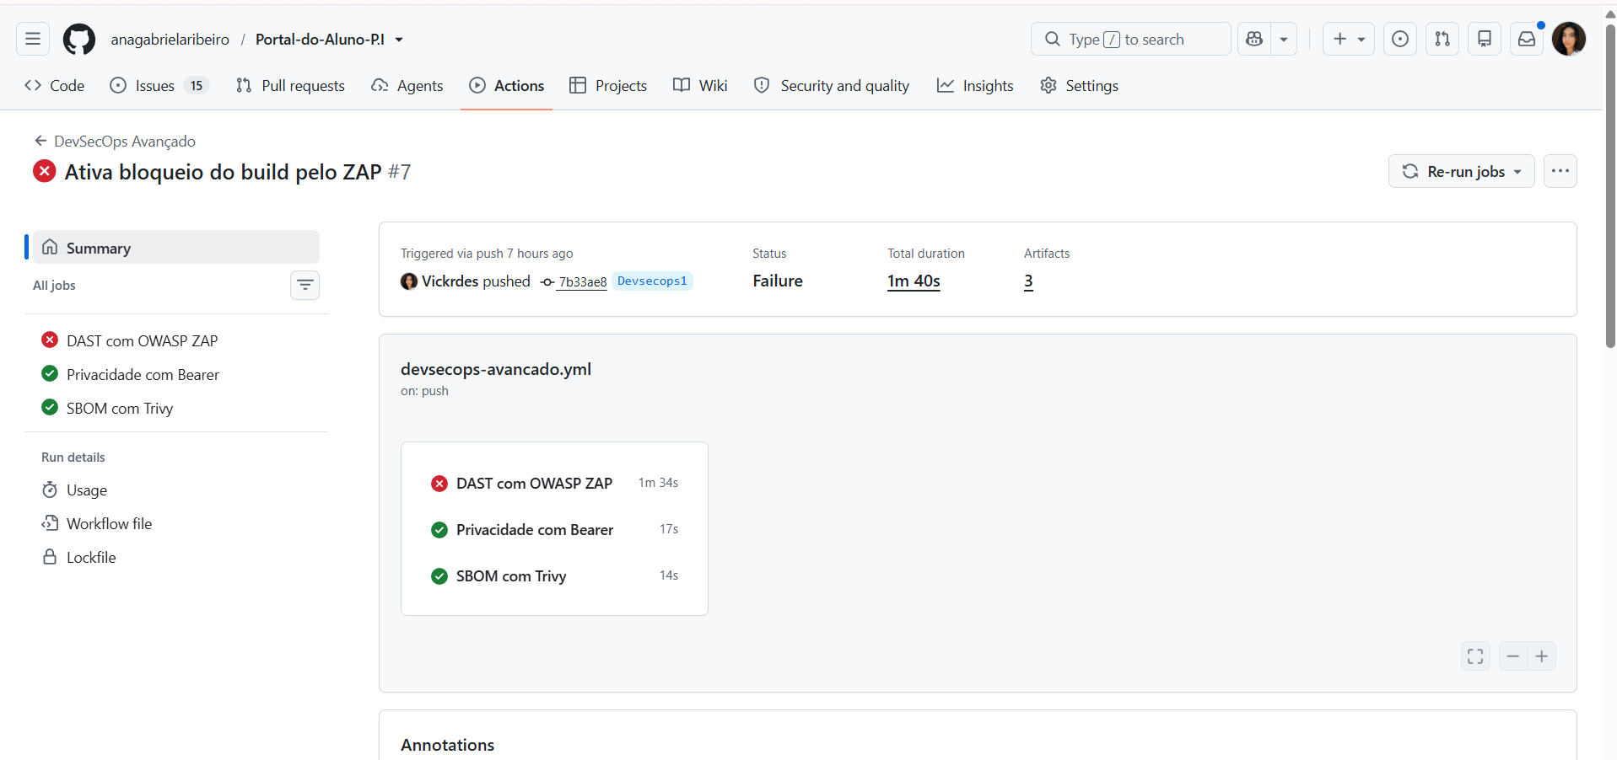
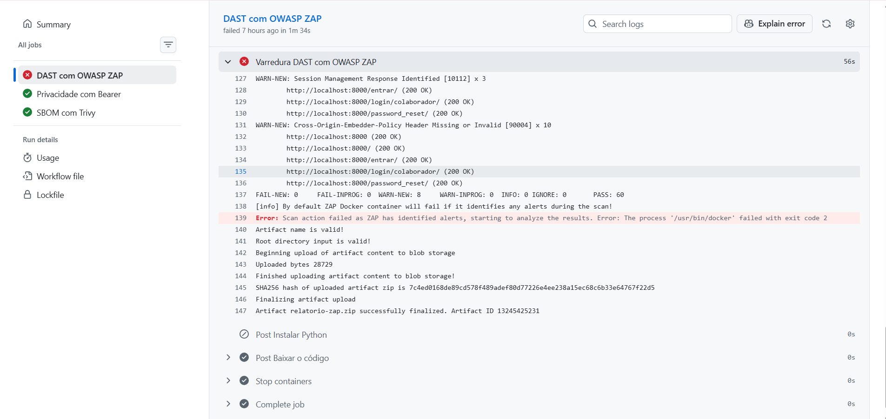
Tratamento dos alertas. Um alerta foi corrigido e sete foram aceitos com justificativa, registrados em .zap/rules.tsv:

Alerta | Decisão | Motivo
10098 Cross-Domain Misconfiguration | Corrigido | O WhiteNoise liberava os arquivos estáticos para qualquer site. Foi adicionado WHITENOISE_ALLOW_ALL_ORIGINS = False no settings.py
10036 Versão no cabeçalho Server | Aceito | Vem do runserver usado só na esteira
10038 CSP não definido | Aceito temporariamente | Exige revisar scripts e estilos escritos nos templates antes de ativar, para não quebrar telas em produção. Está como ajuste planejado.
10049 Conteúdo não armazenável em cache | Aceito | Páginas de login não devem ficar em cache, então o comportamento está correto
10063 Permissions-Policy ausente | Aceito | Proteção complementar de risco baixo
0111 Requisição de autenticação identificada | Aceito | Apenas informativo
10112 Resposta de sessão identificada | Aceito | Apenas informativo, o site usa cookie de sessão por design
90004 Cross-Origin-Embedder-Policy ausente | Aceito | Isolamento avançado que não se aplica ao projeto
O resultado final do ZAP foi FAIL-NEW: 0, WARN-NEW: 0 e IGNORE: 7. Qualquer alerta novo, fora dessa lista, volta a bloquear o build.
Escopo da varredura. O job usa a varredura baseline do ZAP, que percorre o sistema em execução e analisa as respostas do servidor (cabeçalhos, cookies, formulários e sinais de XSS). Ela foi escolhida por ser rápida, o que é adequado para rodar a cada push. A varredura ativa (full scan), que envia ataques de teste como injeções, é mais demorada e pode ser adicionada como etapa separada em uma evolução da esteira.
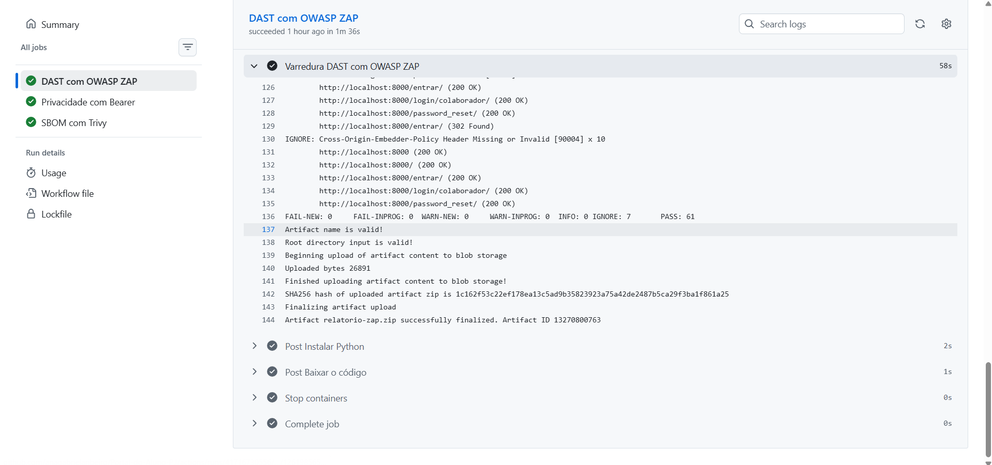

2.2 BEARER: PRIVACIDADE E DADOS SENSÍVEIS NO CÓDIGO
Bearer é um scanner que lê o código-fonte, sem executá-lo, e procura riscos ligados a dados pessoais. Ele identifica quais tipos de dados o código manipula (por exemplo, nome, e-mail, CPF) e verifica se esses dados podem vazar em logs, ser enviados a terceiros ou ficar sem proteção. Também detecta segredos escritos no código, como senhas e chaves.
No Portal do Aluno P.I, o job privacidade-bearer usa a action bearer/bearer-action sobre a pasta inteira do projeto (path: .). O relatório em HTML é salvo como artefato (relatorio-bearer), e o passo de salvar usa if: always() para que o relatório exista mesmo quando o job falhar.
Para o Bloqueio, o passo usa severity: critical e exit-code: 1. Um achado crítico deixa o job vermelho e impede o avanço do código. Resultado, na análise do projeto, o Bearer não encontrou nenhum achado (0 críticos, 0 altos, 0 médios e 0 baixos). Esse resultado é coerente com as proteções que o projeto já possui, descritas na seção 3.
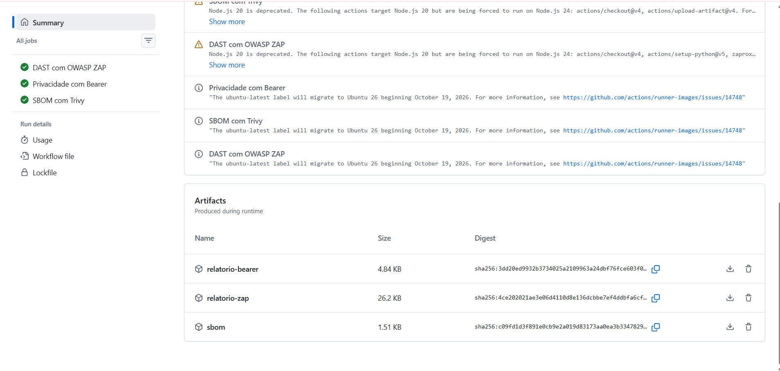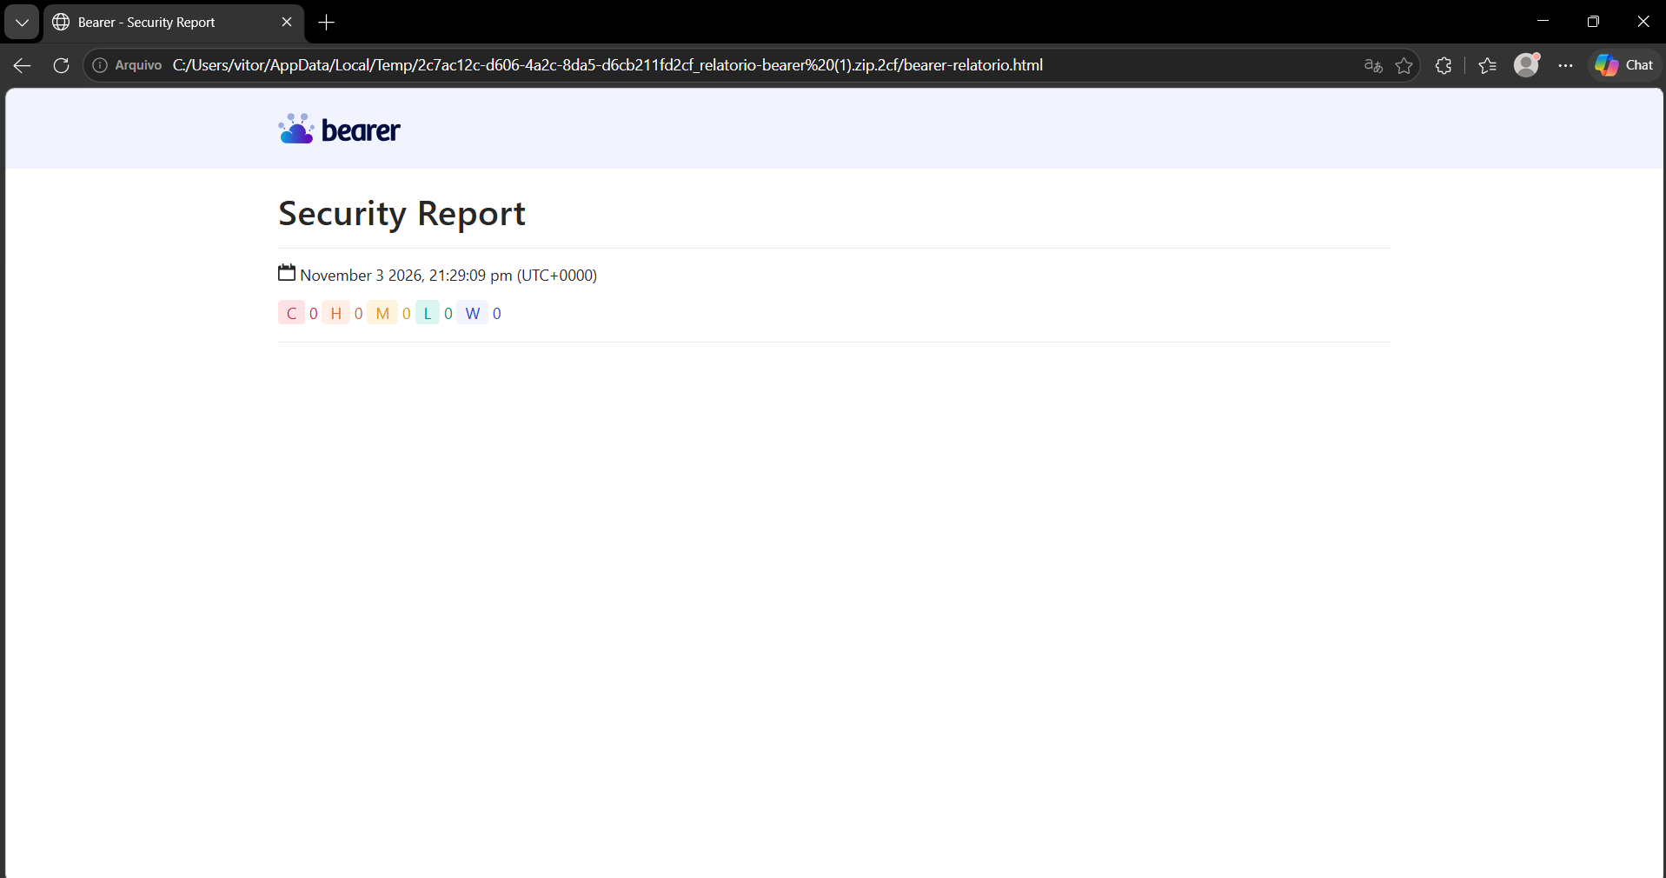

2.3 TRIVY : INVENTÁRIO DE DEPENDÊNCIAS E SBOM
O TRIVY lê os arquivos do projeto, em específico o requirements.txt para mapear todas as bibliotecas de terceiros utilizadas e gerar o SBOM (Software Bill of Materials).
O SBOM funciona como um mapeamento completo da estrutura do software, registrando todas as bibliotecas de terceiros e suas versões exatas. O formato utilizado é o CycloneDX, um padrão aberto adotado pela indústria.
No Portal do Aluno P.I, o job sbom-trivy usa a action aquasecurity/trivy-action com scan-type: fs, format: cyclonedx e output: sbom.json. O arquivo é salvo como artefato (sbom) e fica disponível para download na aba Actions do GitHub.
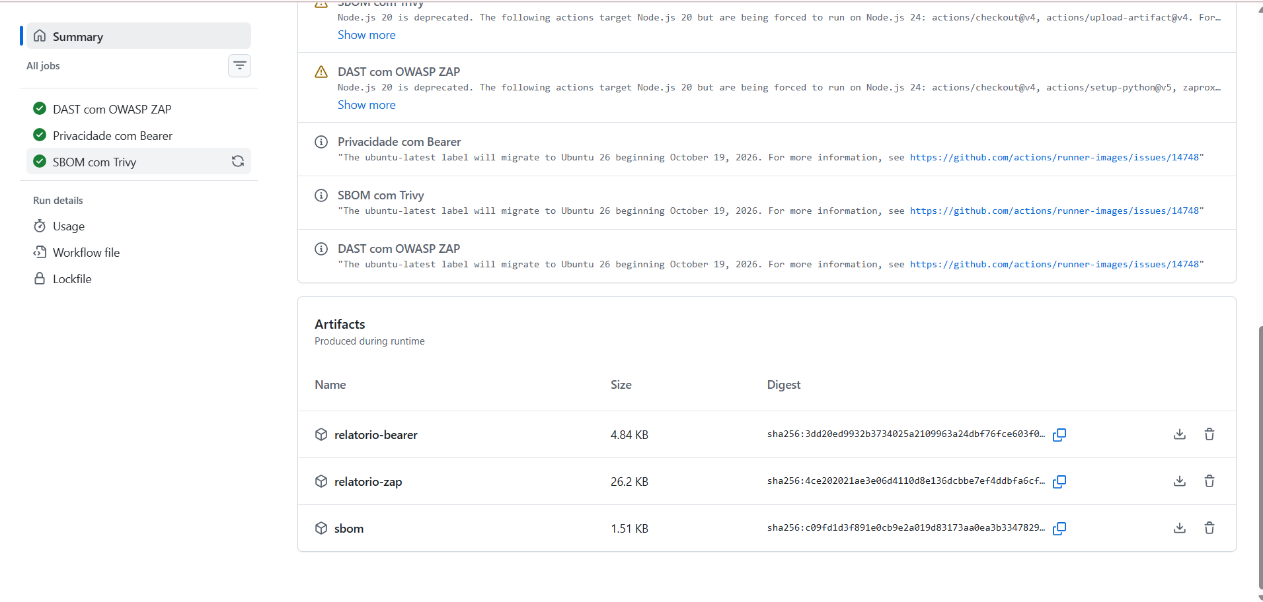
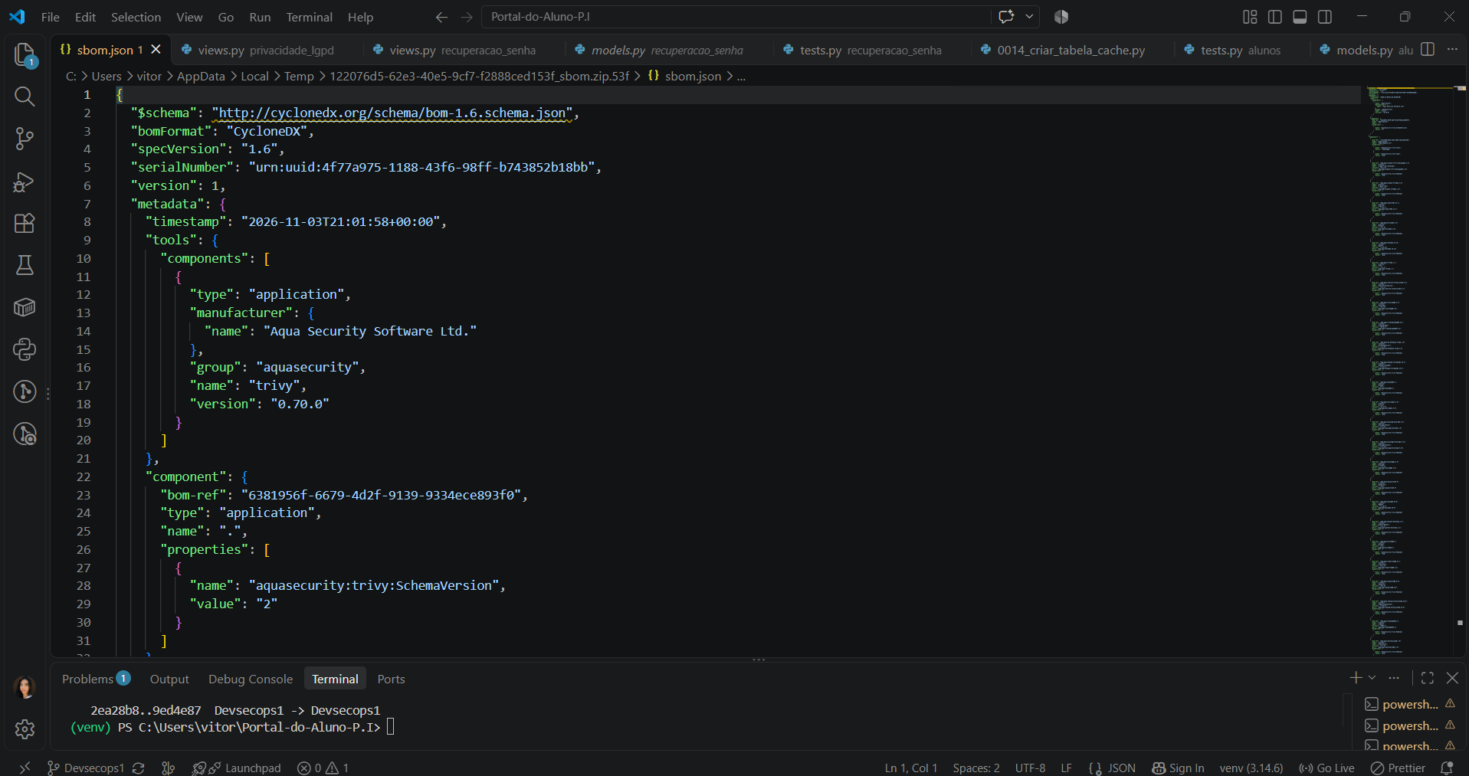
A esteira usa programas prontos, chamados actions, criados por terceiros. Se a esteira baixasse sempre a versão mais recente, uma atualização maliciosa poderia entrar sem que ninguém percebesse. Por isso a action do Trivy foi fixada na versão v0.36.0. Assim, a esteira só muda de versão quando decide. Esse cuidado faz parte da segurança da cadeia de suprimentos, que protege não só as bibliotecas do projeto, mas também as ferramentas usadas para construí-lo.

3. INTEGRAÇÃO COM OS REQUISITOS DO PROJETO

O Portal do Aluno P.I é um sistema de arquitetura MVT, que utiliza o framework Django, onde guarda dados pessoais e acadêmicos de alunos, como: dados cadastrais, CPF, telefone, matrículas, notas, boletos, termos de privacidade e entre outros.
Por conta disso, o sistema precisa estar em conformidade com a LGPD (Lei Geral de Proteção de Dados) e deve ser entregue com segurança.
Por isso foi configurado duas verificações:

3.1 VALIDAÇÃO DE PRIVACIDADE (BEARER) E A LGPD
A LGPD exige que dados pessoais sejam tratados com medidas técnicas de proteção. O BEARER verifica isso de forma contínua, a cada alteração no código. Os controles de privacidade que o projeto já implementa são:
- CPF protegido por hash: O sistema usa uma chave dedicada (CHAVE_HASH_CPF), o que permite localizar um aluno sem guardar o CPF em texto puro.
- Telefone cifrado: O dado é gravado cifrado, com uma chave lida do ambiente (CHAVE_CRIPTOGRAFIA) e suporte a rotação de chaves (CHAVES_CRIPTOGRAFIA_ANTIGAS).
- Segredos fora do código: Chave secreta, banco de dados, e-mail do remetente e chaves criptografia são lidos de variáveis ambientes. O sistema nem inicia se DJANGO_SECRET_KEY ou DATABASE_URL estiverem ausentes.
- Módulo próprio de privacidade: O app privacidade_lgpd controla os termos pendentes que o usuário precisa aceitar.
- Trilha de auditoria: Exige registro de ações (log auditoria) nos módulos de autenticação e recuperação de senha.
- Sessão e Cookies protegidos: HTTPS obrigatório por padrão, cookies com HttpOnly, Secure e Samesite, sessão curta de 30 minutos e senha mínima de 12 caracteres.
Sem a esteira, esses cuidados dependem da atenção de quem programa. Com o Bearer, qualquer alteração futura que passe a expor um dado pessoal (por exemplo gravar um CPF em log ou escrever senha no código) é barrada antes de chegar à branch principal. Assim, a conformidade com a LGPD deixa de ser uma verificação pontual, e passa a ser permanente.
O ZAP complementa essa proteção do lado do sistema em funcionamento. Ele confirma que há proteção contra clickjacking e contra detecção de tipo de conteúdo, que os cookies HttpOly e Secure estão configurados, que o HSTS está presente e que os formulários contém token anti-CSRF.
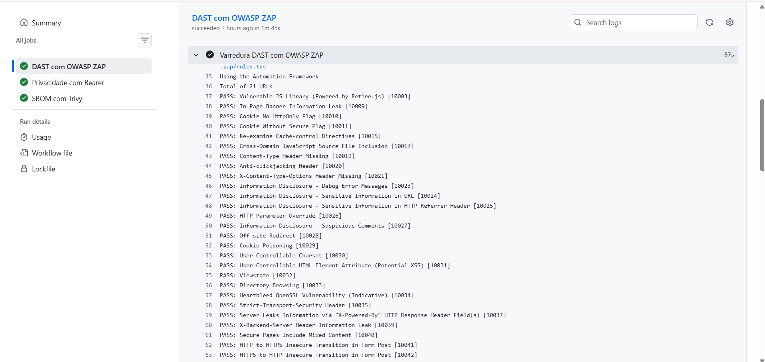

3.2 SBOM (TRIVY)
O Portal do Aluno P.I depende de bibliotecas de terceiros, como Django, Pillow, Criptography, Psycopg, ReportLab, e WhiteNoise. Cada uma pode ter uma falha descoberta no futuro. O SBOM garante:
- Transparência. Cliente e stakeholders recebem a lista exata do que está dentro do software, com as versões. É o que auditorias e contratos de segurança costumam exigir.
- Resposta rápida a vulnerabilidades. Quando uma falha nova é anunciada em uma biblioteca, basta consultar o SBOM para saber se o portal é afetado e qual versão corrigida usar.
- Rastreabilidade a cada versão. O arquivo é gerado automaticamente a cada execução, então existe um inventário atualizado para cada versão entregue.
- Padrão aberto. O formato CycloneDX pode ser lido por outras ferramentas de análise, sem depender do Trivy.
O projeto já fixa as versões no requirements.txt (por exemplo, Django==6.1), o que torna o SBOM preciso.

3.3 VISÃO GERAL : COMO OS TRÊS JOBS SE COMPLETAM

Requisitos do projeto | Job reponsável | Como é garantido
O sistema em funcionamento deve ser seguro | dast-zap | ZAP testa o sistema em execução e bloqueia alertas novos
Dados pessoais devem ser protegidos (LGPD) | privacidade-bearer | Bearer lê o código e bloqueia achados críticos
Dependências devem ser conhecidas e rastreáveis | sbom-trivy | SBOM em CycloneDX salvo como artefato a cada execução
Código inseguro não deve avançar | Os três jobs | Falha em ZAP ou Bearer deixa o job vermelho e impede o avanço

4. EVIDÊNCIAS DE FUNCIONAMENTO

1- Aba Actions com três jobs verdes
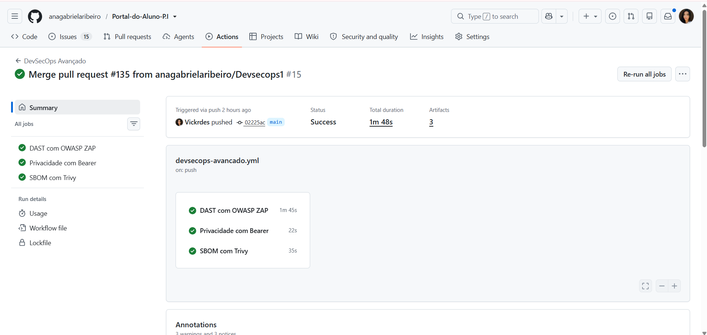
2- Seção Artifacts da execução com o sbom, relatorio-zap e relatorio-bearer.
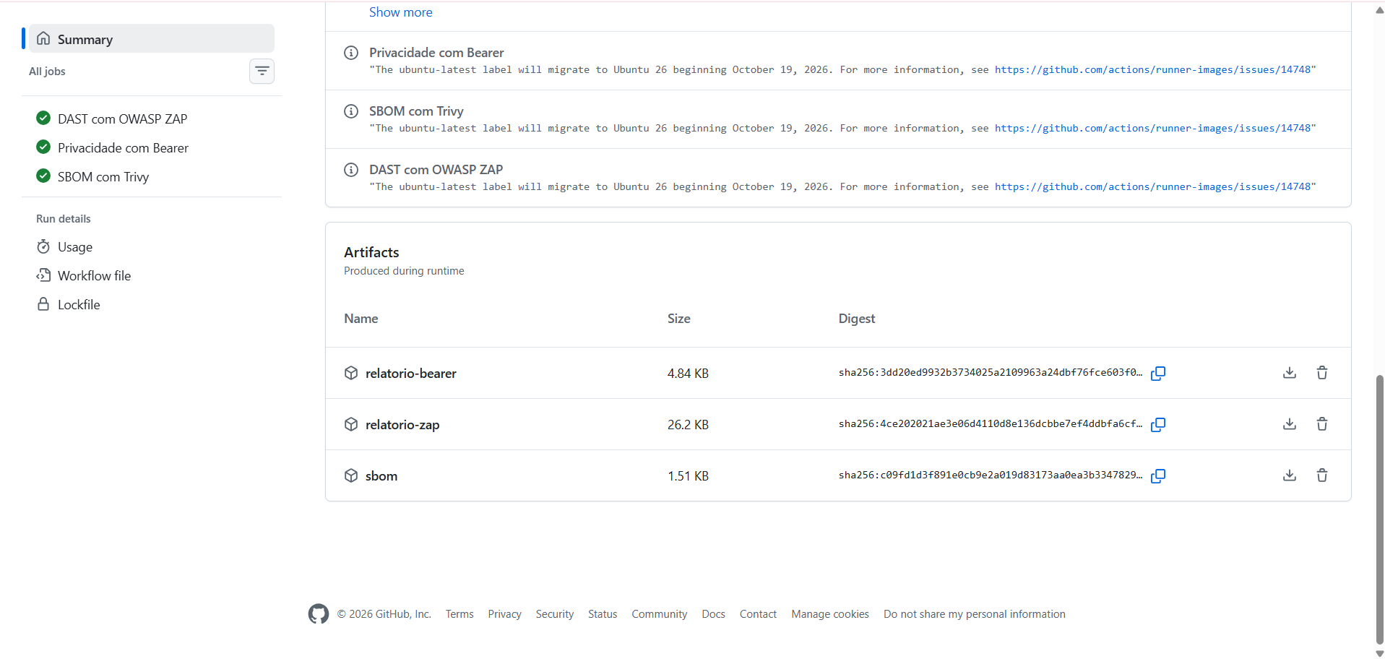
3- O arquivo sbom.json
4- O job do ZAP em vermelho (bloqueio por 8 avisos) e, ajustado:
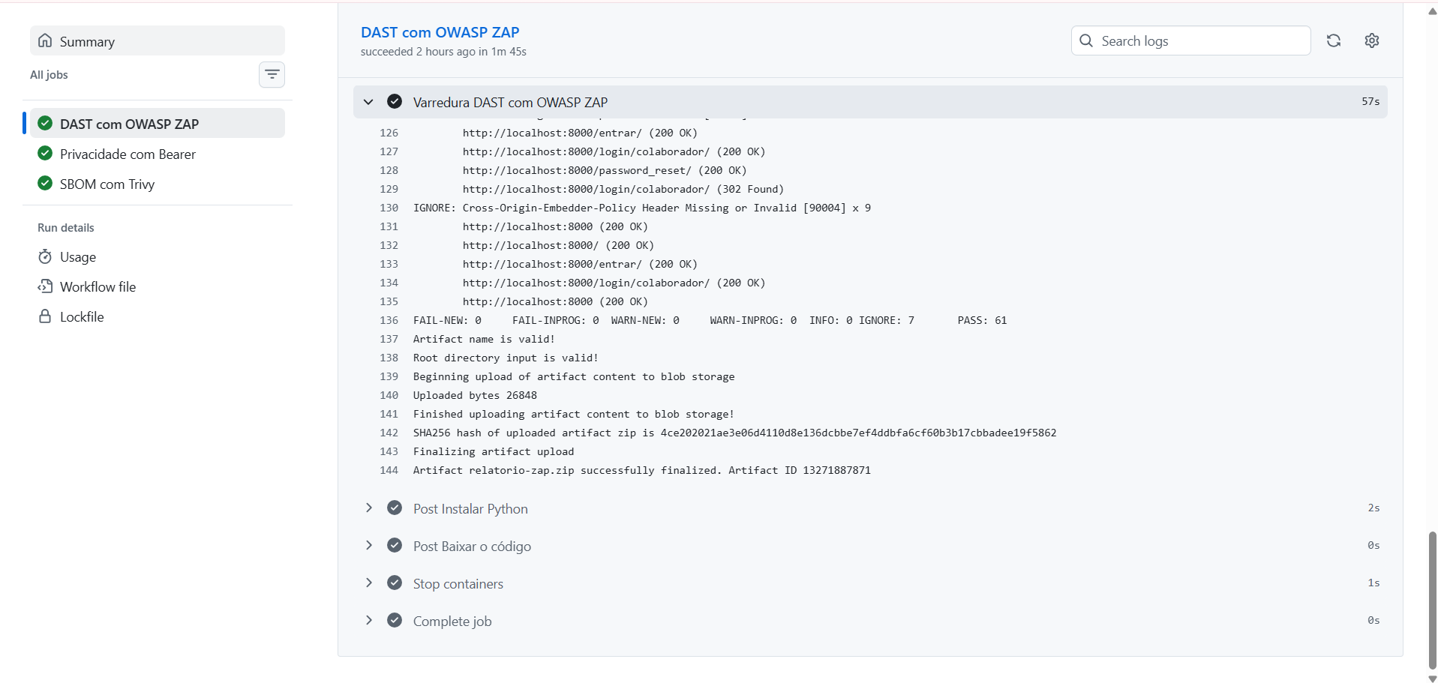

5. CONCLUSÃO
A esteira implementada mostra que é possível alcançar um nível profissional de segurança usando apenas ferramentas gratuitas e de código aberto. O ZAP testa o sistema em execução, o Bearer protege os dados pessoais no código e o Trivy mantém o inventário das dependências. Os bloqueios automáticos impedem que código com falhas avance, e as decisões sobre cada alerta ficam documentadas.
Com isso, a importância do DevSecOps está em tornar a segurança parte da rotina de desenvolvimento. Quando a verificação acontece apenas no final do projeto, as falhas são encontradas tarde, o custo de corrigir é maior e o risco de elas chegarem ao usuário também. Com a esteira, cada alteração é verificada assim que é enviada, e o problema aparece quando ainda é pequeno e fácil de resolver.
Para o Portal do Aluno P.I, que trata dados pessoais e acadêmicos, esse cuidado é ainda mais relevante. O Bearer ajuda a manter o sistema alinhado à LGPD ao longo do tempo, e não apenas no momento da entrega. O SBOM dá transparência sobre as bibliotecas usadas e permite reagir rápido quando uma falha nova é descoberta em alguma delas. O ZAP verifica o sistema em funcionamento e mostra se a configuração real está de acordo com o esperado.
Em resumo, a esteira implementada traz benefícios reais mesmo usando apenas ferramentas gratuitas. Ela encontra falhas cedo, protege os dados pessoais, mantém o inventário das dependências e impede que código com problemas avance. O DevSecOps é importante porque faz da segurança uma prática contínua do desenvolvimento, e não uma verificação isolada no final.

